Министерство образования Республики Беларусь

БЕЛОРУССКИЙ ГОСУДАРСТВЕННЫЙ УНИВЕРСИТЕТ

Факультет прикладной математики и информатики

Ковалевский Климентий Евгеньевич

Настройка и проверка NAPT.

Отчет по лабораторной работе № 9,
вариант 11

студента 3-го курса 7-ой группы

Преподаватель
Соболева Т.В.

2026

Оглавление
Реферат о технологии NAT 2
Схема сети 2
Выполнение пунктов 1-13 3
Шаг 1 3
Шаг 2 3
Шаг 3 4
Шаг 4 5
Шаг 5 5
Шаг 6 6
Шаг 7 6
Шаги 8-11 7
Шаг 12 8
Шаг 13 8
Вывод 9

Реферат о технологии NAT
NAT (Network Address Translation) — это технология преобразования сетевых адресов, позволяющая устройствам из частной (локальной) сети выходить в интернет, используя один или несколько публичных IP-адресов. NAT решает две ключевые задачи:
- Экономия IPv4-адресов — благодаря NAT миллионы домашних сетей и офисов могут работать через считанные единицы «белых» адресов, что значительно замедлило полное исчерпание адресного пространства IPv4.
- Повышение безопасности — внутренняя структура сети (частные IP-адреса) скрыта от внешнего мира. Из интернета невозможно напрямую обратиться к компьютеру внутри сети, если это не разрешено явно.
Типы NAT
Тип | Принцип работы | Применение
Статический NAT | Жёсткая привязка одного внутреннего адреса к одному внешнему | Серверы, которые должны быть доступны извне по фиксированному IP
Динамический NAT | Выдаёт внешний адрес из пула на время сессии | Сети, где есть несколько публичных IP, но их меньше, чем устройств
PAT (NAPT) | Множество внутренних адресов маскируются под один внешний, а сессии различаются по номерам портов (TCP/UDP) | Домашние роутеры, малый бизнес — самый распространённый тип

NAPT (Network Address and Port Translation) — это расширенная версия NAT, которая изменяет не только IP-адрес, но и номера TCP/UDP-портов в заголовках пакетов. Благодаря этому сотни устройств могут одновременно работать через один публичный IP-адрес.
В терминологии Cisco этот механизм чаще называют PAT (Port Address Translation) или NAT Overload. Ключевое слово в настройке — overload.
Именно PAT/NAPT мы будем настраивать в этой лабораторной работе.

Схема сети

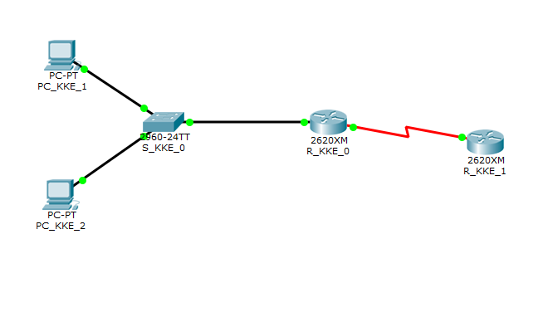

Выполнение пунктов 1-13
Вариант выполнения: 11
Вариант | Адреса для узлов | Маршрутизатор 1 | Маршрутизатор  2 | IP-адрес  Loopback 1
11 | 192.168.128.0/24 | 187.209.213.1/30 | 187.209.213.2/30 | 172.16.1.11/32

Шаг 1
Шаг 1 был выполнен при создании схемы сети.

Шаг 2
Для Serial 0/0 маршрутизатора ISP были прописаны hostname и IP-адрес с маской:

Router(config)#hostname ISP
ISP(config)#interface Serial0/0
ISP(config-if)#ip address 187.209.213.2 255.255.255.252
ISP(config-if)#clock rate 64000
ISP(config-if)#no shutdown

Также прописан Loopback:

ISP(config-if)#interface loopback1
%LINK-5-CHANGED: Interface Loopback1, changed state to up
%LINEPROTO-5-UPDOWN: Line protocol on Interface Loopback1, changed state to up
ISP(config-if)#ip address 172.16.1.11 255.255.255.255
ISP(config-if)#no shutdown

Вывод show running-config:

ISP#show running-config
Building configuration...
Current configuration : 522 bytes
version 12.2
no service timestamps log datetime msec
no service timestamps debug datetime msec
no service password-encryption
hostname ISP
no ip cef
no ipv6 cef
interface Loopback1
ip address 172.16.1.11 255.255.255.255
interface FastEthernet0/0
no ip address
duplex auto
speed auto
interface Serial0/0
ip address 187.209.213.2 255.255.255.252
ip classless
ip flow-export version 9
line con 0
line aux 0
line vty 0 4
login
end

На ISP настроен интерфейс Serial 0/0 как DCE, также настроен Loopback1 для имитации внешнего сервера.

Шаг 3
Сконфигурирован первый маршрутизатор

Router(config)#hostname Gateway
Gateway(config)#interface f0/0
Gateway(config-if)#ip address 192.168.128.1 255.255.255.0
Gateway(config-if)#no shutdown
Gateway(config-if)#exit
Gateway(config)#interface s0/0
Gateway(config-if)#ip address 187.209.213.1 255.255.255.252
Gateway(config-if)#no shutdown

Вывод show running-config для первого маршрутизатора:
Gateway#show running-config
Building configuration...
Current configuration : 489 bytes
version 12.2
no service timestamps log datetime msec
no service timestamps debug datetime msec
no service password-encryption
hostname Gateway
no ip cef
no ipv6 cef
interface FastEthernet0/0
ip address 192.168.128.1 255.255.255.0
duplex auto
speed auto
interface Serial0/0
ip address 187.209.213.1 255.255.255.252
ip classless
ip flow-export version 9
line con 0
line aux 0
line vty 0 4
login
end

На Gateway настроен внутренний интерфейс Fa0/0 (шлюз по умолчанию для ПК) и внешний Serial 0/0.

Шаг 4
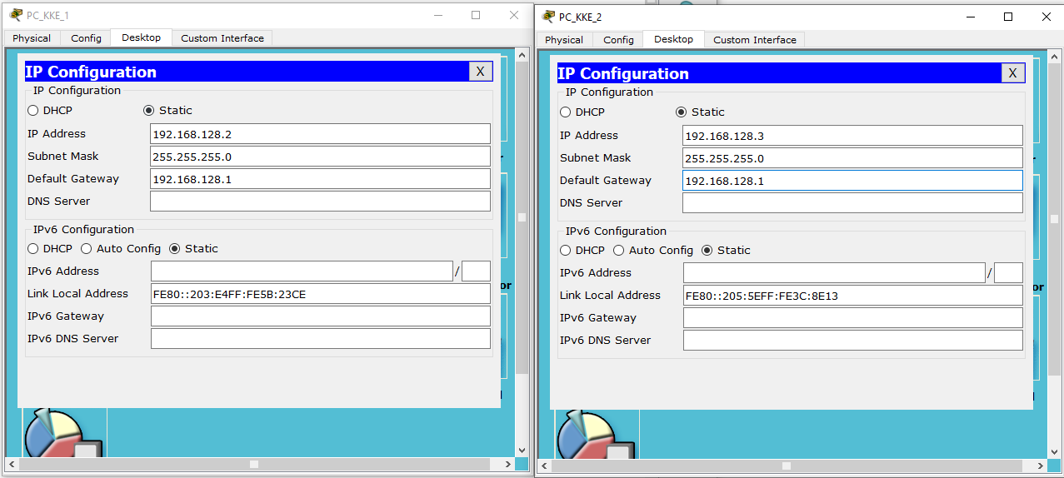

Настроен IP Configuration для PC0 и PC1.

Шаг 5
Первичная проверка связи:
Были выполнены эхо-запросы с компьютеров на первый маршрутизатор.
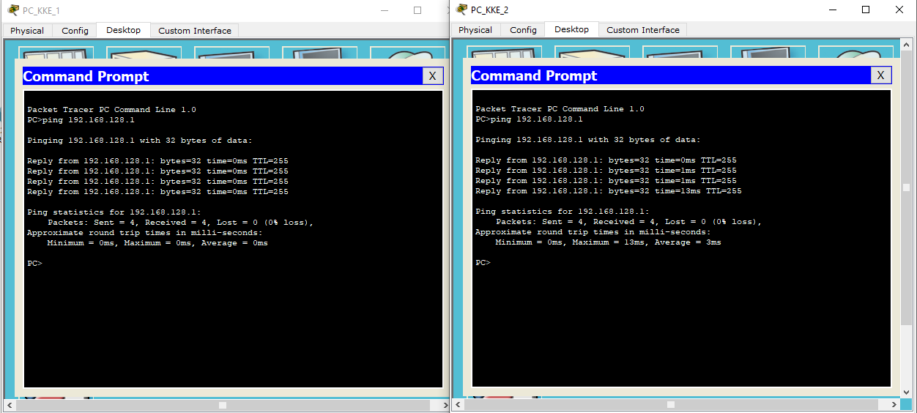

Запросы с обоих узлов были выполнены успешно, связь со шлюзом установлена.

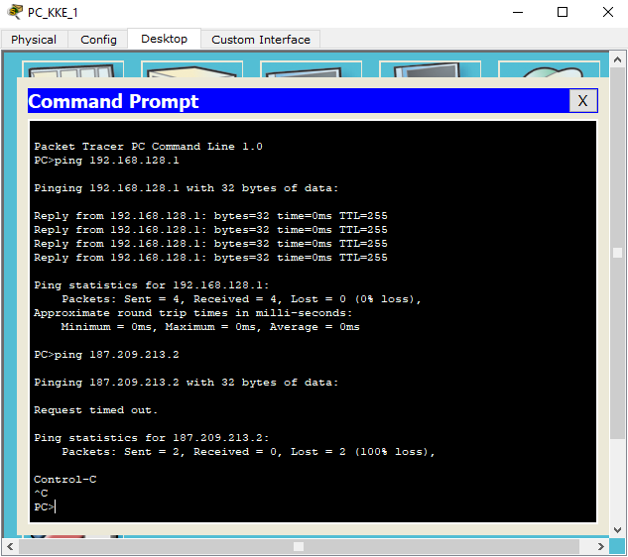

Запрос с первого компьютера на первый маршрутизатор провалился. Пинг не проходит. Это происходит из-за того, что не задана таблица маршрутизации в Gateway, маршрутизатор «не знает» маршрута к сети 187.209.213.2.

Шаг 6
На Gateway маршрутизаторе:

Gateway(config)#ip route 0.0.0.0 0.0.0.0 187.209.213.2

Проверим таблицу маршрутизации:
Gateway#show ip route

Gateway of last resort is 187.209.213.2 to network 0.0.0.0
187.209.0.0/30 is subnetted, 1 subnets
C 187.209.213.0 is directly connected, Serial0/0
C 192.168.128.0/24 is directly connected, FastEthernet0/0
S* 0.0.0.0/0 [1/0] via 187.209.213.2

Видно, что появилась запись маршрута по умолчанию в таблице маршрутизации.

Шаг 7
Теперь настрои статический маршрут на ISP.

ISP(config)#ip route 192.168.128.0 255.255.255.0 187.209.213.1

Выведем таблицу маршрутизаторов ISP:
ISP#show ip route
Gateway of last resort is not set
172.16.0.0/32 is subnetted, 1 subnets
C 172.16.1.11 is directly connected, Loopback1
187.209.0.0/30 is subnetted, 1 subnets
C 187.209.213.0 is directly connected, Serial0/0
S 192.168.128.0/24 [1/0] via 187.209.213.1

Добавлена статическая запись в таблицу маршрутизации.

Выполним эхо-запрос с первого компьютера на интерфейс loopback:

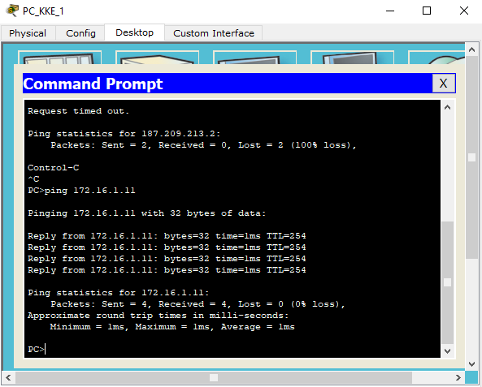

Эхо-запрос успешен, так как настроена полная связность маршрутов.

Шаги 8-11
Определим пул используемых публичных IP-адресов, определим список доступа для внутренних IP-адресов, определим NAT, назначим активные интерфейсы.

Gateway(config)#ip nat pool PUBLIC_ACCESS 187.209.213.1 187.209.213.1 netmask 255.255.255.252
Gateway(config)#access-list 1 permit 192.168.128.0 0.0.0.255
Gateway(config)#ip nat inside source list 1 pool PUBLIC_ACCESS overload
Gateway(config)#interface f0/0
Gateway(config-if)#ip nat inside
Gateway(config-if)#exit
Gateway(config)#interface s0/0
Gateway(config-if)#ip nat outside
Gateway(config-if)#exit

Таким образом, настроен пул из одного публичного адреса 187.209.213.1.

Шаг 12
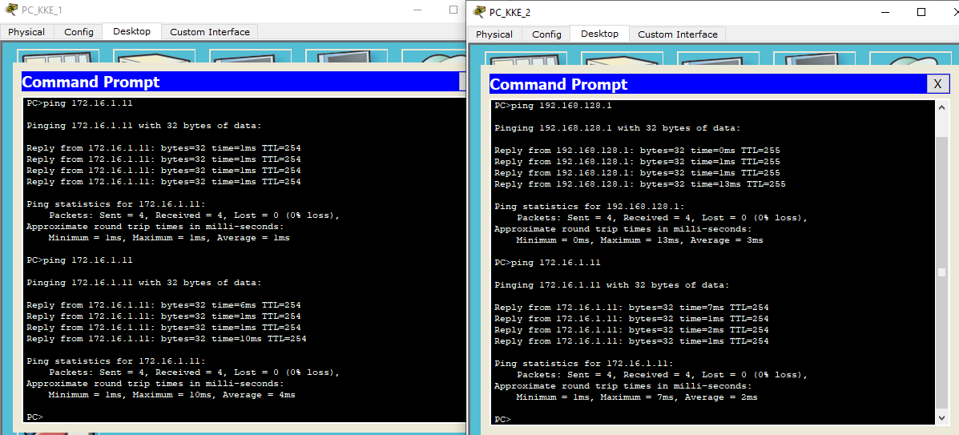

Отправлены эхо-запросы с узлов 1 и 2 на адрес 172.16.1.11.

Шаг 13
Проверка работоспособности NAPT:

Show ip nat statistics:

Gateway#show ip nat statistics
Total translations: 12 (0 static, 12 dynamic, 12 extended)
Outside Interfaces: Serial0/0
Inside Interfaces: FastEthernet0/0
Hits: 20 Misses: 20
Expired translations: 8
Dynamic mappings:
-- Inside Source
access-list 1 pool PUBLIC_ACCESS refCount 12
pool PUBLIC_ACCESS: netmask 255.255.255.252
start 187.209.213.1 end 187.209.213.1
type generic, total addresses 1 , allocated 1 (100%), misses 0

Show ip nat translations:

Gateway#show ip nat translations
Pro Inside global Inside local Outside local Outside global
icmp 187.209.213.1:18 192.168.128.3:18 172.16.1.11:18 172.16.1.11:18
icmp 187.209.213.1:19 192.168.128.3:19 172.16.1.11:19 172.16.1.11:19
icmp 187.209.213.1:20 192.168.128.3:20 172.16.1.11:20 172.16.1.11:20

- Было выполнено 12 (поскольку два раза выполнил пинг с первого компьюетра)
- 1 (total address)
- 1 (100%) (allocated)

Вывод
Таким образом, был сконфигурирован и проверен NAPT. В качестве внешнего сервера был использован loopback1 второго маршрутизатора.

